Микроволновый интерферометр на длину волны 2-мм с большим углом обзора
Малых Н.Г., Федянин О.И., Хольнов Ю.В.
Институт общей физики им. А.М. Прохорова РАН
Для измерения профиля плотности плазмы на стеллараторе Л-2 применяется интерферометр, обеспечивающий возможность зондирования плазмы по 7 хордам, причем зондирующий луч с помощью специальной системы зеркал вводился через горизонтальный патрубок и мог перемещаться в широком угле, охватывая все зеркала.
Зондирующий луч А, поступающий от интерферометра, попадает на зеркало 1, отражается от него к зеркалу 2, отражаясь в свою очередь от которого, луч пересекает плазменный шнур и попадает на внутреннее зеркало 5, испытывает отражение от этого зеркала и, пройдя второй раз через плазму, попадает на зеркало 3, а затем 4 и возвращается в схему интерферометра, по направлению В.Положение каждого луча устанавливается путем поворота вокруг оси О-О, жестко скрепленных между собой зеркал 2 и 3 .
Как видно, на рис. 1 угол α между падающим и отраженным зондирующим лучом достаточно мал. Возникающая вследствие этого погрешность в измерении средней плотности невелика.
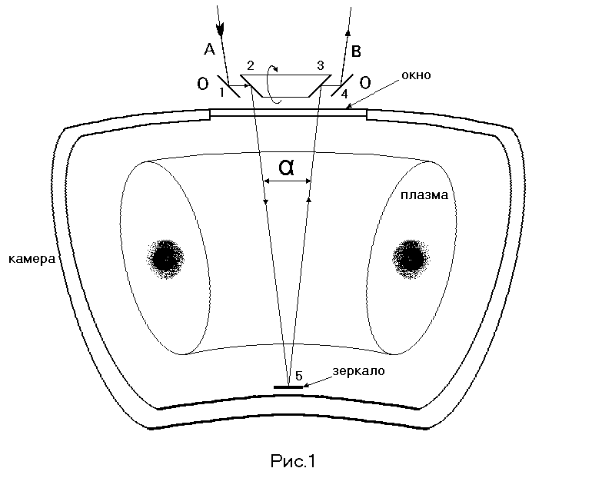
Все применяемые в системе зеркала плоские и имеют диаметр 2 см.
Отметим, что в преложенной системе при вращении зеркала 2 вокруг оси О-О происходит поворот плоскости поляризации электрического вектора Е падающего зондирующего луча А. Для устранения этого явления на пути падающего луча А устанавливают вращатель плоскости поляризации Как нетрудно видеть из рис.1 зондирующий сигнал проходит дважды через плазму и не происходит его отражения в генератор.Таким образом предложенная схема реализует идею интерферометра Маха-Цендера, т.е. практически работает интерферометр на “просвет ”.
Измерения на стеллараторе проводились в режиме ОН при средней плотности 1.5·10¹³ см ⁻³. На 6 хордах были получены фазовые набеги. На 7-ой хорде, которая проходит вне сепаратриссы, фазовый набег был, примерно, в 10 раз меньше. Оценки показывают, что распределение плотности плазмы соответствует параболе 3-4 степени.

